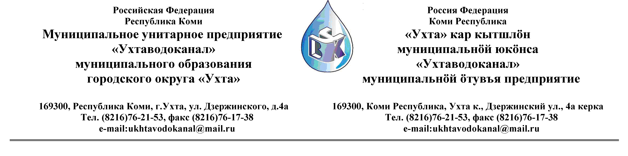

ПРОТОКОЛ № 13-26/02-57
Заседания Комиссии по организации и проведению закупок товаров, работ и услуг
в МУП «Ухтаводоканал».

от « 11 » февраля 2013 года г. Ухта, Республика Коми,
« 16 » час. « 00 » мин. ул. Дзержинского, дом 4А,
3 этаж, конференц– зал.

Наименование закупки: Оказания услуг по ремонту и поверке расходомеров - счетчиков «Взлет».

Заказчик: Муниципальное унитарное предприятие «Ухтаводоканал»
муниципального образования городского округа «Ухта»

Состав комиссии:

Председатель – Е. А. Мека, директор предприятия

Члены комиссии:
Т.А. Филиппова – заместитель директора-главный инженер;
О.И. Курбанова – заместитель директора по экономике и финансам;
М. М. Журавлев – начальник отдела логистики;
А.Н. Бобрешов – начальник юридического отдела;
А.М.Симаков – начальник отдела технического надзора;
О.В. Душина – начальник производственно-технического отдела.

На заседании присутствуют:

Председатель – Е. А. Мека, директор предприятия

Члены комиссии:

Т.А. Филиппова – заместитель директора-главный инженер;
О.И. Курбанова – заместитель директора по экономике и финансам;
М. М. Журавлев – начальник отдела логистики;
А.Н. Бобрешов – начальник юридического отдела;
А.М.Симаков – начальник отдела технического надзора;
О.В. Душина – начальник производственно-технического отдела.

Кворум имеется, заседание Комиссии по организации и проведению закупок товаров,
работ и услуг в МУП «Ухтаводоканал» , правомочно.

Повестка дня: Выбор организации на право заключения договора оказания услуг по ремонту и поверке расходомеров - счетчиков «Взлет».

1. Рассмотрев аналитическую записку, руководствуясь пунктом 9.1. Положения
о закупках товаров, работ и услуг МУП «Ухтаводоканал», Комиссия решила:
«Исполнителем» по Оказания услуг по ремонту и поверке расходомеров – счетчиков
«Взлет». выбрать ООО «Техсервис».
2. Протокол заседания Комиссии по организации и проведению закупок товаров, работ и услуг в МУП «Ухтаводоканал» составлен в 1-м экземпляре на 2-х листах, остаётся на хранении в МУП «Ухтаводоканал» МОГО «Ухта» и подлежит опубликованию на сайте «Заказчика» http://ukhtavodokanal.ru

